Expedice na kraj světa:
Dokument o osmiměsíční plavbě přes Severozápadní průjezd
Severozápadní průjezd je jedna z nejnebezpečnějších námořních cest na světě, která prochází polárním mořem a spojuje Atlantský a Pacifický oceán. Je známá pro svou krásu a až znepokojující klid. Z mnoha dobrodruhů, kteří jí proplouvali, jich uspělo jen pár. Kapitán Clemens Gabriel se ji pokusil pokořit spolu s rodinou. Jejich životní dobrodružství můžete sledovat v dokumentu Expedice na kraj svět (Expedition To The Edge) na kanálu Discovery od neděle 25. října od 21:00.
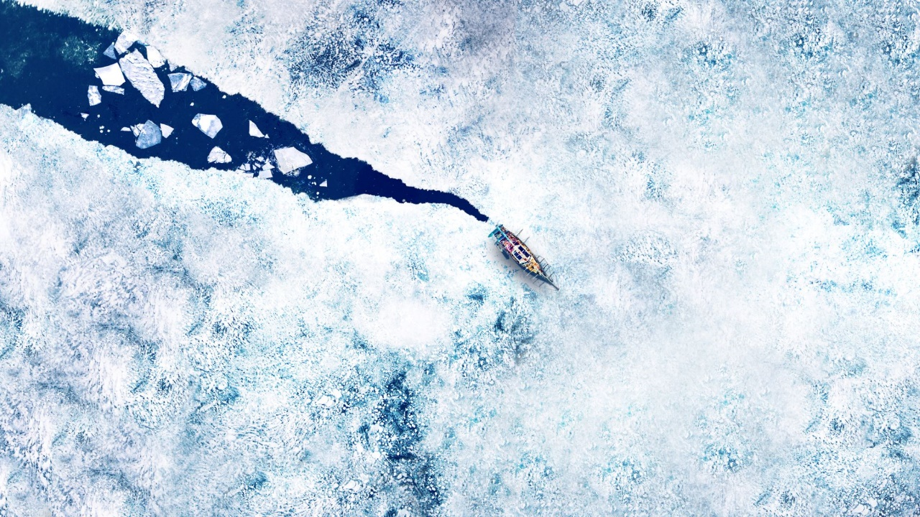
Zdroj: Discovery
Praha, 21. 10. 2020: Na své životní dobrodružství se kapitán Clemens Gabriel vydal společně s celou rodinou, včetně dvou dcer ve věku 5 a 6 let, a s partou novodobých dobrodruhů. Plavba této nesourodé skupiny se záhy změnila v otázku života a smrti, nutící všechny zúčastněné táhnout za jeden provaz.
Po několika rekordně teplých létech na severním pólu v roce 2018 posádky všech třiadvaceti lodí, který vyplouvaly společně, očekávaly nenáročnou plavbu jinak nebezpečným průplavem. Jenže hned po vyplutí z Marshallových ostrovů, s cílem dosáhnout nemožného, se všechny lodě musely potýkat s tím nejchladnějším obdobím za celé čtvrtstoletí. Dvacet jedna lodí se okamžitě vrátilo, ale kapitán Clemens Gabriel se rozhodl udělat šokující rozhodnutí, a i s celou posádkou pokračovat dál.
Pro zdolání všech překážek stojících v cestě na druhý konec průplavu měl přitom k dispozici jen čtyřicet let starou loď, postrádal odborný výcvik i finance, a na pomoc měl s sebou nefinancovanou skupinu průzkumníků, kteří museli zvládnout vyřešit jakoukoli nepříjemnost, která je během plavby potkala, jen pomocí vlastní vynalézavosti a kolomazi.
„Neznám žádnou školu, která by někoho dokázala připravit na plavbu Severozápadním průjezdem. Nejdůležitější je stejně praxe, proto za nejlepší přípravu na tohle dobrodružství považuji těch pětadvacet let, která jsem strávil na moři, a to včetně cesty na Antarktidu v roce 2011,“ říká kapitán Gabriel.
Dokument Expedice na kraj světa přináší nezkreslený pohled na sílu odhodlání, obavy a trable posádky, která přežila osm měsíců dlouhou výpravu legendárním Severozápadním průjezdem. Dokument je také příběhem jedné rodiny během emotivní cesty za svým snem a dobrodružstvím.
Dokument Expedice na kraj světa pro Discovery natočila společnost Best Production Company a All3Media America. Výkonnými producenty pořadu jsou Jeff Garcia a Kevin Bartel (Best Production Company), Tim Pastore (All3Media America), Kyle Wheeler (Discovery), Nico Edwards a Jennifer Tocquigny, ve spolupráci s Timem Beersem a Ethanem Galvinem (Discovery).

Odkaz ke stažení fotografií:
https://drive.google.com/drive/u/0/folders/13zK5wWmUBSeM-30hysKWP0Nw9mpqvyki

Kontakt pro novináře:
Michaela Celárková michaela.celarkova@media-list.cz +420 732 971 292

O společnosti Discovery
Discovery, Inc. (Nasdaq: DISCA, DISCB, DISCK) je globální lídr v zábavě inspirované reálným životem, který poskytuje služby zájmově orientovaným divákům po celém světě a nabízí jim obsah, který inspiruje, informuje a baví. Discovery dodává každý rok více než 8 000 hodin originálního programu a vede v kategorii velice oblíbených obsahových žánrů ve světě. Discovery je dostupný ve 220 zemích a teritoriích a téměř v 50 jazycích, je inovátorem platforem a k divákům se dostává na všech typech obrazovek, včetně produktů TV Everywhere, jako je např. portfolio aplikací GO; direct-to-consumer streamovací služby, např. Eurosport Player a MotorTrend OnDemand; digital-first a společenský obsah od Group Nine Media a strategická aliance s PGA TOUR pro vytvoření mezinárodního domova pro golf. Portfolio prémiových značek společnosti Discovery zahrnuje Discovery Channel, HGTV, Food Network, TLC, Investigation Discovery, Travel Channel, MotorTrend, Animal Planet a Science Channel a patří k nim i OWN: Oprah Winfrey Network v USA, Discovery Kids v Latinské Americe a Eurosport, přední poskytovatel kvalitních, lokálně oblíbených sportů a Home of the Olympic Games across Europe.

